***Diagrama de Casos de Uso***

Na Figura abaixo apresenta-se o diagrama de caso de uso do sistema, especificando as ações que os atores podem realizar no mesmo.

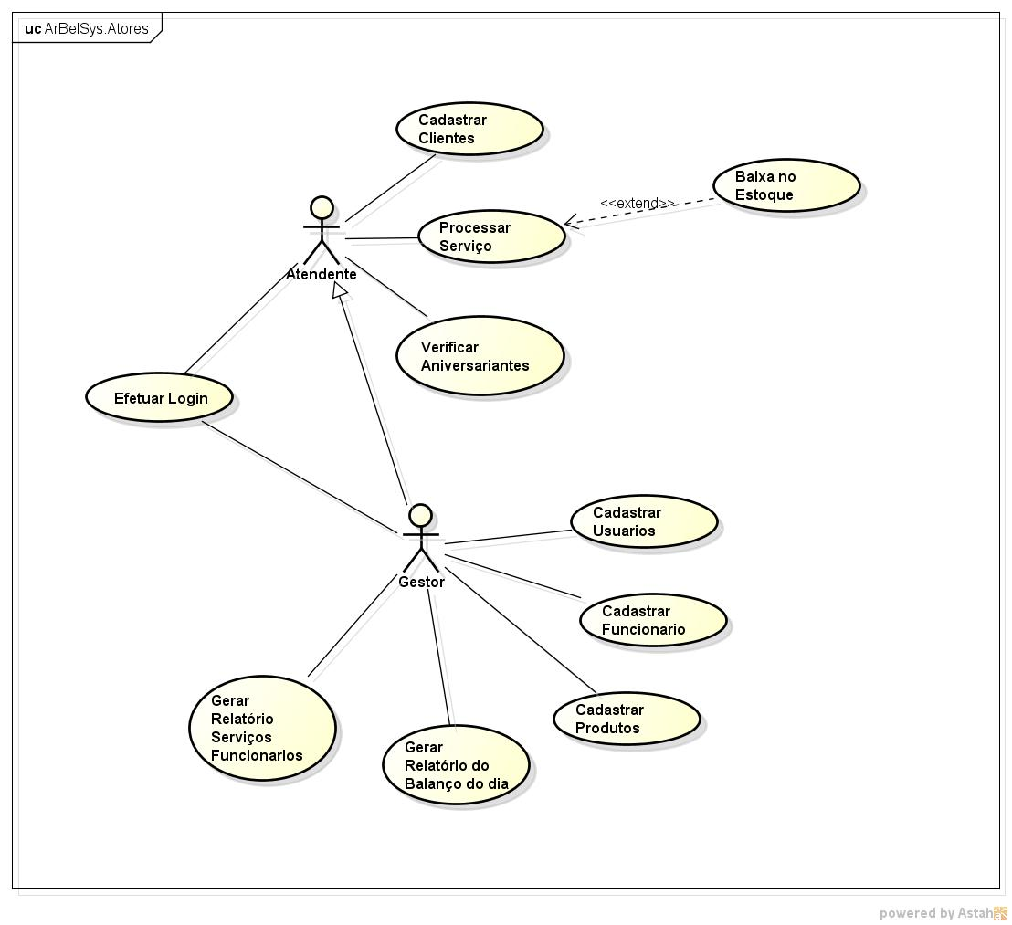

***Efetuar Login***

|  |  |
| --- | --- |
| Pré Condições | Usuário deve estar cadastrado no banco de dados. |
| Pós condições | Usuário entra no sistema. |
| Cenário Principal | 1. Usuário preenche seu login e sua senha 2. Sistema valida os dados de login e senha do usuário 3. Sistema direciona o usuário para a tela de painel administrativo |
| Cenário Alternativo | 1. Sistema exibe a mensagem “usuário ou senha inválida” ao errar os mesmo. |

***Cadastrar Clientes***

|  |  |
| --- | --- |
| Pré Condições | Usuário deve efetuar login para ter acesso ao painel para Cadastrar Clientes |
| Pós Condições | Usuário preenche todos os dados |
| Cenário Principal | 1. O usuário deve escolher a opção ”Clientes; inserir”. 2. O usuário deve preencher os dados do cliente, sendo: Nome, Telefone, CPF e Data de Nascimento, Endereço. 3. O Usuário clica na opção “Cadastrar”. 4. O sistema insere os dados fornecidos no banco de dados. |
| Cenário Alternativo | 1. O usuário não preencheu todos os dados. 2. O sistema informa que todos os campos deverão ser preenchidos |

***Verificar Aniversariantes***

|  |  |
| --- | --- |
| Pré Condições | Usuário deve efetuar login |
| Pós Condições | Usuário tem acesso a tela de Aniversariantes |
| Cenário Principal | 1. Usuário deve escolher a opção “Aniversariantes”. 2. O sistema exibe os aniversariantes do dia |
| Cenário Alternativo |  |

***Abrir Caixa***

|  |  |
| --- | --- |
| Pré Condições | Usuário deve efetuar login |
| Pós Condições | Usuário finaliza os serviços realizados pelo cliente no salão |
| Cenário Principal | 1. O usuário deve adicionar o Cliente, adicionar os serviços, e se tiver consumo os Produtos. 2. O Usuário clica em “Finalizar Venda”. 3. O sistema insere os dados no banco de dados |
| Cenário Alternativo | 1. O usuário não selecionou determinado campo. 2. O sistema informa os campos a serem preenchidos |

***Cadastrar Usuários***

|  |  |
| --- | --- |
| Pré Condições | Usuário deve efetuar login para ter acesso ao painel para “Cadastrar Usuários” |
| Pós Condições | Usuário preenche os dados. |
| Cenário Principal | 1. O Usuário deve escolher a opção “Usuário ; inserir”. 2. O usuário deve preencher os dados de um novo usuário, Nome, login, senha. 3. O usuário clica na opção de “Cadastrar”. 4. O sistema insere os dados fornecidos no banco de dados. |
| Cenário Alternativo | 1. O usuário não preencheu todos os dados. 2. O sistema informa que todos os campos deverão ser preenchidos |

***Cadastrar Funcionários***

|  |  |
| --- | --- |
| Pré Condições | Usuário deve efetuar login para ter acesso ao painel para Cadastrar Funcionário |
| Pós Condições | Usuário preenche todos os dados |
| Cenário Principal | 1. O usuário deve escolher a opção “Funcionários; Inserir”. 2. O usuário deve preencher os dados do funcionário, sendo: Nome, Telefone, CPF e Data de Nascimento, Porcentagem, Endereço. 3. O Usuário clica na opção “Cadastrar”. 4. O sistema insere os dados fornecidos no banco de dados. |
| Cenário Alternativo | 1. O usuário não preencheu todos os dados. 2. O sistema informa que todos os campos deverão ser preenchidos |

***Cadastrar Produtos***

|  |  |
| --- | --- |
| Pré Condições | Usuário deve efetuar login para ter acesso ao painel para Cadastrar Produtos |
| Pós Condições | Usuário preenche todos os dados |
| Cenário Principal | 1. O usuário deve escolher a opção “Estoque ; Entradas”. 2. O usuário deve preencher os dados do produtos; Descrição e valor. 3. O Usuário clica na opção “Cadastrar”. 4. O sistema insere os dados fornecidos no banco de dados. |
| Cenário Alternativo | 1. O usuário não preencheu todos os dados. 2. O sistema informa que todos os campos deverão ser preenchidos |

***Gerar Relatório do Balanço do Dia***

|  |  |
| --- | --- |
| Pré Condições | Usuário deve efetuar login para ter acesso ao painel Relatórios e em seguida “Gerar Relatório do Balanço do Dia” |
| Pós Condições | Usuário tem acesso ao Balanço do Dia |
| Cenário Principal | 1. O usuário deve escolher a opção “Relatório, Balanço Diário” 2. O usuário escolhe o dia desejado. 3. O sistema gera um relatório em pdf de acordo com o dia escolhido. |
| Cenário Alternativo | 1. O dia escolhido não foi realizado nenhum atendimento |

***Gerar Relatório Serviços Funcionários***

|  |  |
| --- | --- |
| Pré Condições | Usuário deve efetuar login para ter acesso ao painel Relatórios e em seguida “Gerar Relatório Serviços Funcionários” |
| Pós Condições | Usuário tem acesso ao Serviços dos Funcionários |
| Cenário Principal | 1. O usuário deve escolher a opção “Relatório; Serviços ; Funcionário” 2. O usuário escolhe o dia desejado. 3. O sistema gera um relatório em pdf de acordo com o dia escolhido. |
| Cenário Alternativo | 1. O dia escolhido não foi realizado nenhum atendimento |